16 сентября 2019 года в Пошехонском аграрно-политехническом колледже прошла линейка , посвященная физической культуре и спорту, на которой Грамотами были отмечены лучшие студенты, показавшие отличные результаты в «Осеннем легкоатлетическом кроссе». Педагог по физической культуре Александр Алексеевич Яблоков поблагодарил студентов за активное участие в спортивных мероприятиях. Директор колледжа Ольга Николаевна Викторович вручила Грамоты за лучшие результаты. Затем работники МУК «Межпоселенческого культурно-досугового центра» рассказали присутствующим о молодежном проекте «Ми диез», который будет реализовываться на базе районного Дома культуры.
. 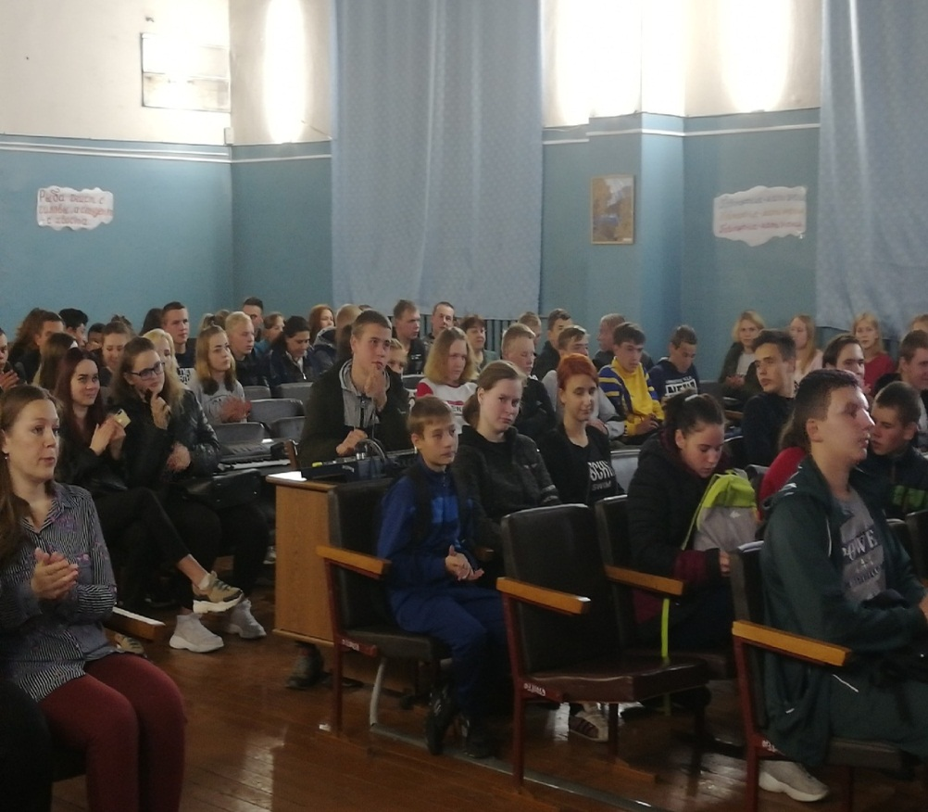 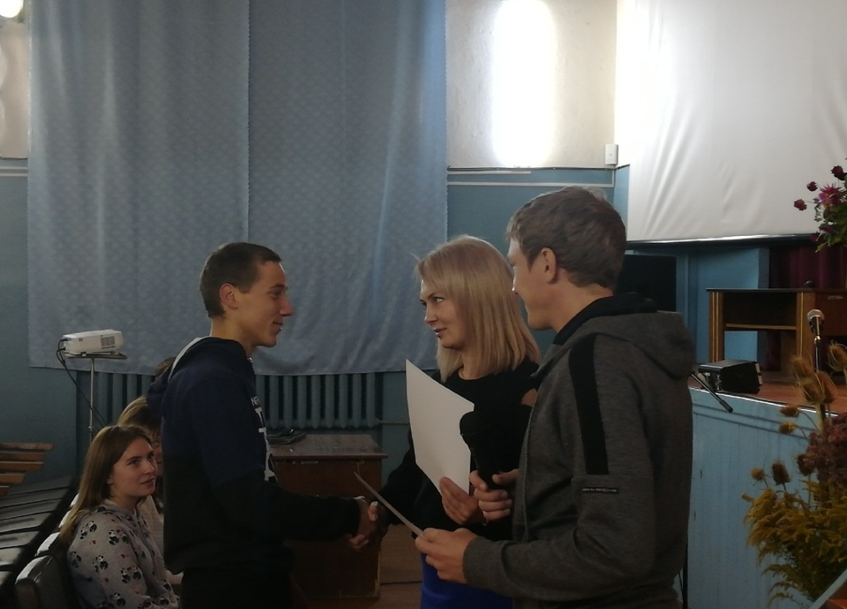
Поздравляем всех с заслуженными Победами! Желаем дальнейших успехов в физкультуре и спорте!

